 | Vakgroep Fysiotherapie Careyn Utrecht stad
 | 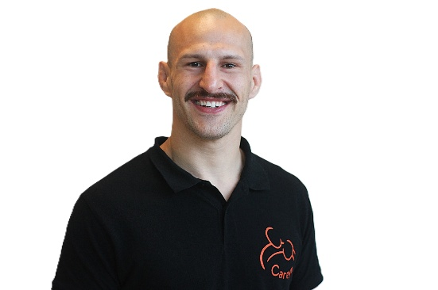 | 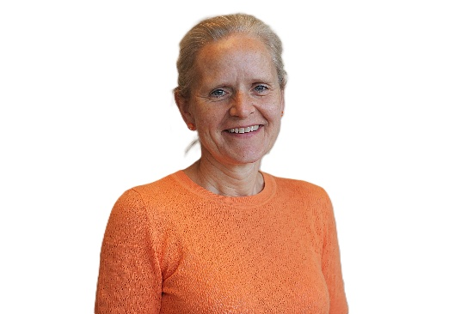 | 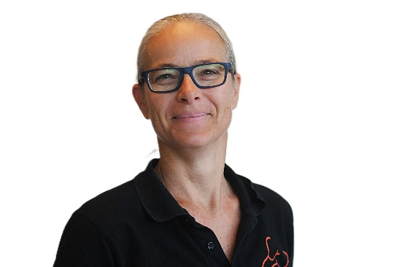
Daniëlle van Rooijen – Ligterink  Geriatrie,- en ParkinsonNet fysiotherapeut | Kevin Achten  Geriatrie fysiotherapeut | Christelle Gravier – Farce  Geriatrie,- en ParkinsonNet fysiotherapeut | Marleen van Eijk – Smit  Algemeen en ParkinsonNet fysiotherapeut
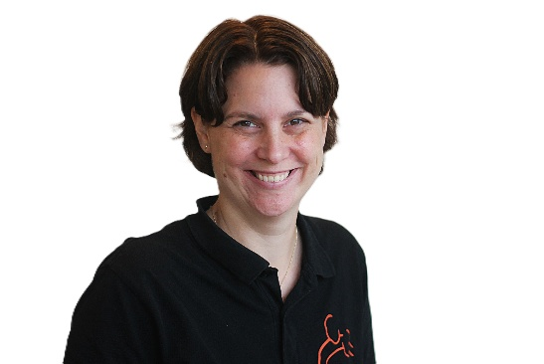 | 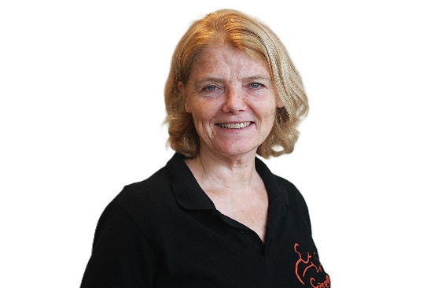 | 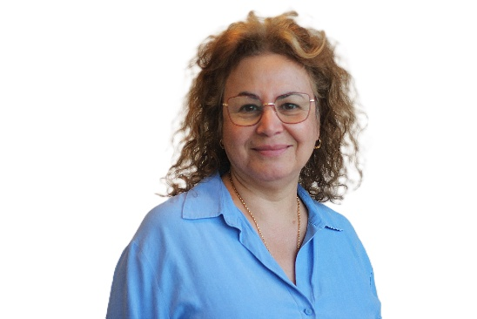 | 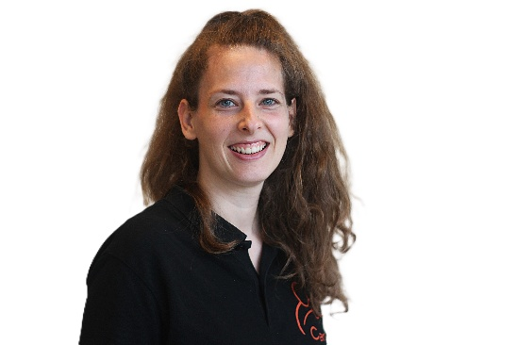
Laurien Husmann – Jüch  Geriatrie fysiotherapeut | Jeanette Reijersen  Algemeen fysiotherapeut | Nian Mardan  Algemeen en ParkinsonNet fysiotherapeut | Michelle Sassen  Algemeen fysiotherapeut
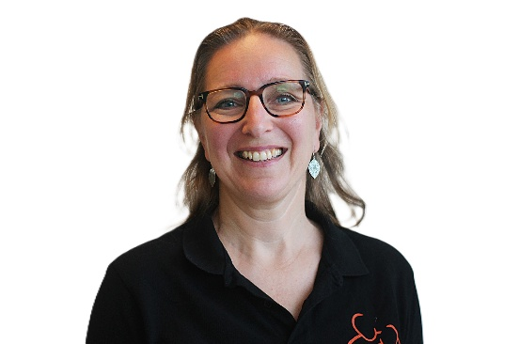 |  | 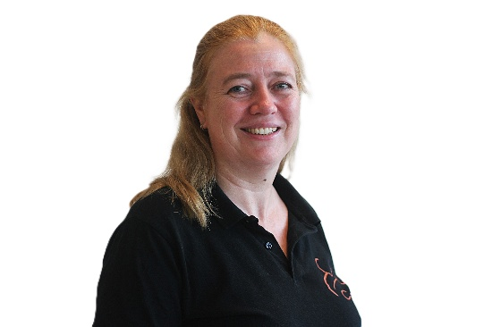 | 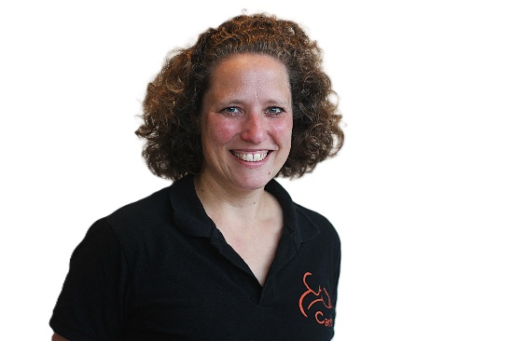
Karla Hordijk - Rutjens  Algemeen Fysiotherapeut | Marloes Olieman  Algemeen en ParkinsonNet fysiotherapeut | Ivy van de Schilde  Geriatrie fysiotherapeut | Suzanne Duivestein – de Hoog  Algemeen fysiotherapeut
 | 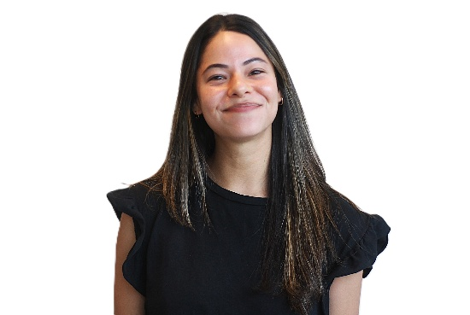 | 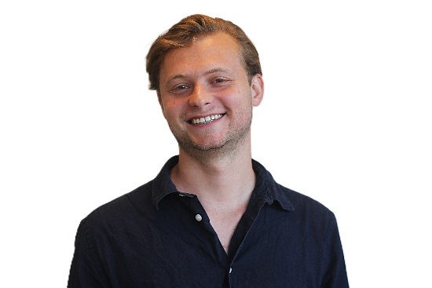
Inez Meulenbeld  Oefentherapeut Cesar en bekkenfysiotherapeut | Vanessa Maasdamme  Algemeen en ParkinsonNet fysiotherapeut  Chronisch ZorgNet fysiotherapeut  Geriatrie fysiotherapeut i.o. | Jens Vlemmix  Algemeen fysiotherapeut | Tom Kuurstra  Algemeen fysiotherapeut

